**DIDAKTICKÝ UČEBNÍ MATERIÁL**

|  |  |
| --- | --- |
| **NÁZEV ŠKOLY** | Základní škola a Mateřská škola, Jablonec nad Nisou, Kamenná 404/4, příspěvková organizace |
| **ČÍSLO PROJEKTU** | CZ .1.07/1.4.00/21.2106 |
| **NÁZEV ŠABLONY**  **KLÍČOVÉ AKTIVITY** | III/2 Inovace a zkvalitnění výuky prostřednictvím ICT |

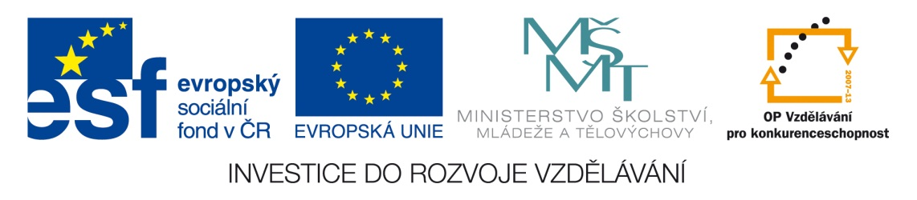

|  |
| --- |
| **Číslo materiálu (počet stran)**  VY_3.2_INOVACE_03_49 (2 str.) |
| **Název materiálu**  Zdroj – spotřebič. |
| **Doporučený ročník**  8. ročník |
| **Autor**  Mgr. Dana Pomahačová |
| **Cíle**  Rozlišování a třídění zdrojů a spotřebičů. |
| **Doporučení pro práci s materiálem**  Žáci vybírají pod textem slova a vkládají je do neúplných vět tak, aby věta byla věcně správná. Na další stránce třídí předměty na zdroje a spotřebiče vkládáním do „šneků“.  Dobrá volba – předmět je přijatý, špatná – předmět se vrátí na původní místo. |
| **Použitá literatura a zdroje**  Učebnice a pracovní sešit fyziky 8. postupného ročníku.  SMART Notebook. |